 | Zakład Systemów Elektronicznych i Telekomunikacyjnych  METODY NUMERYCZNE
1 – NARZĘDZIA PROGRAMOWE CZĘŚĆ 2
Nazwa roku: ET0-DU-1(01)  Data wykonania: 14.04.2015  Grupa laboratoryjna: L02  Nr zespołu: 3 |  | Skład zespołu:  - Krzysztof Maj  - Witold Olechowski  - Damian Pchełka

SPIS TREŚCI
1. WSTĘP 3
2. REALIZACJA ĆWICZENIA LABORATORYJNEGO 4
2.1. Wykresy 2D 4
2.1.1 Listing kodu źródłowego 4
2.1.2 Zadanie do przeanalizowania 5
2.1.3 Listingi kodów źródłowych 6
2.2. Wykresy 3D 7
2.2.1 Listing kodu źródłowego 8
2.2.2 Zadanie do przeanalizowania 8
2.2.3 Listing kodu źródłowego 9
3. Pętle programowe i instrukcje warunkowe 10
3.1. Pierwsze zadanie do rozwiązania 10
3.1.1 Listingi kodów źródłowych 10
3.2. Drugie zadanie do rozwiązania 11
3.2.1 Listing kodu źródłowego 11
4.Wnioski 12

1. WSTĘP
Celem ćwiczenia laboratoryjnego było wykonanie wizualizacji obliczeń numerycznych, za pomocą wykresów w programie Scilab, oraz wykorzystywania typowych konstrukcji programistycznych, które w przyszłości ułatwią sformułowanie i realizację dowolnego problemu w środowisku programu Scilab.

2. REALIZACJA ĆWICZENIA LABORATORYJNEGO
Środowisko Scilab umożliwia wizualizację wykonanych obliczeń numerycznych w wielu wariantach. Najpopularniejszym rozwiązaniem są wykresy dwu i trójwymiarowe realizowane za pomocą odpowiednich funkcji np.(plot2d, plot3d).

2.1. Wykresy 2D
Za pomocą funkcji plot2d zostały wykonane wykresy dwóch funkcji :
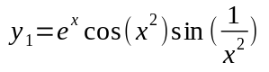 oraz 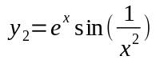,dla 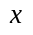z przedziału [0,2π].
Na Rys.1 przedstawiono wykresy wygenerowanych krzywych.
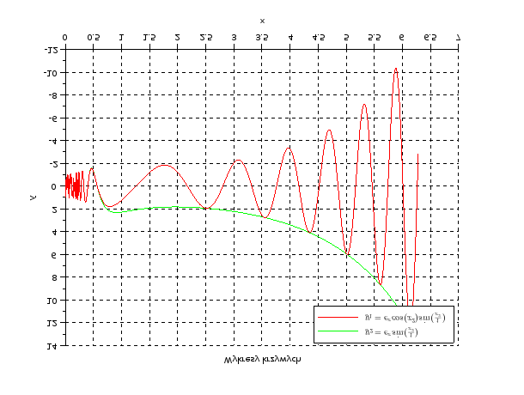Rys. 1: Wykresy krzywych zadanych funkcji

2.1.1 Listing kodu źródłowego
///Skrypt genereujący wykres funkcji y1 i y2
x = linspace(%eps,2*%pi,1000)'; // wektor x stanowiący dziedzinę funkcji
y1 = exp(x).*cos(x.^2).*sin(x^-2); // wektor wartości funkcji
y2 = exp(x).*sin(x^-2);
xgrid() //siatka wykresu
xtitle('Wykresy krzywych','y','y1')
plot2d(x,y2, style=3)
plot2d(x,y1, style=5)
legend('$\textstyle y_2 = e^x sin(\frac {1} {x^2} )$','$\textstyle y_1 = e^x cos(x^2) sin(\frac {1} {x^2} )$') //legenda do wykresu

2.1.2 Zadanie do przeanalizowania
Wykorzystywana oprogramowanie umożliwia formatowanie wykresów w bardzo szerokim zakresie. Na Rys.2 przedstawiono kilka wariantów edytowania wykresów.

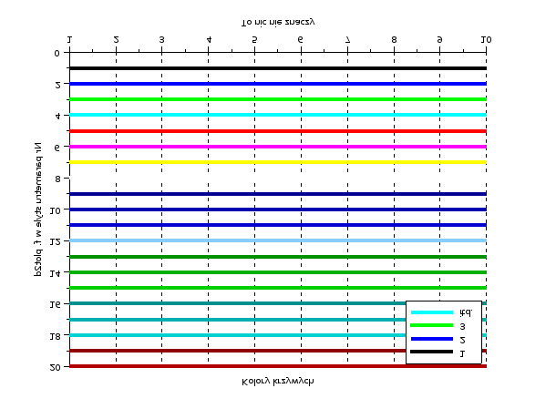Rys. 2: Wynik realizacji skryptu
Na Rys.3 przedstawiono możliwości formatowania krzywych na wykresach.
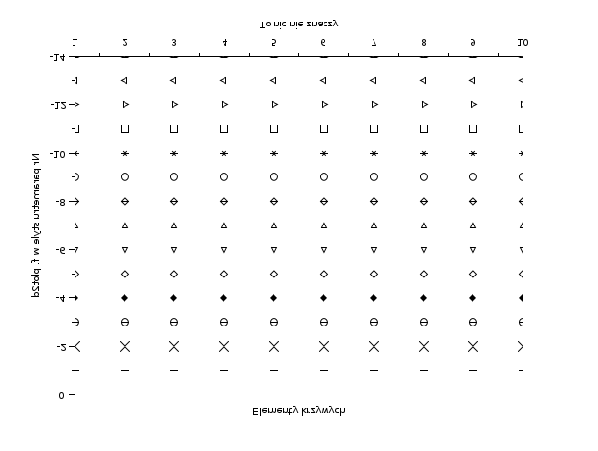Rys. 3: Realizacja skryptu 2

2.1.3 Listingi kodów źródłowych
//Program obrazujący kolorystykę krzywych na wykresach
nr=[1:20];
x=[1;10];
y=[1;1];
xset('thickness',4) //grubość linii = 4 pixele
plot2d(x,y*nr,style=nr)
xtitle('Kolory krzywych','To nic nie znaczy','Nr parametru style w f. plot2d')
xset('thickness',1)
xgrid() //siatka wykresu
legend('1','2','3','itd.') //legenda do wykresu

//Program obrazujący elementy krzywych na wykresach
nr=-[1:14]; //UWAGA – istotny jest znak minus dla parametru style w f. plot2d
x=[1:10]';
y=ones(x);
plot2d(x,y*nr,style=nr)
xtitle('Elementy krzywych','To nic nie znaczy','Nr parametru style w f. plot2d')

2.2. Wykresy 3D
Korzystając z podstawowej funkcji do generowania wykresów trójwymiarowych plot3d, oraz plot3d1, wykreślono i sformatowano wykres funkcji: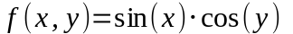 , dla x i y z przedziału[0,2π].
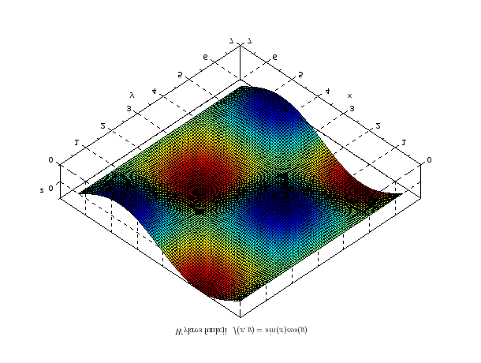Rys. 4: wizualizacja przebiegu funkcji dwu zmiennych za pomocą komendy plot3d1

W przypadku zastosowania plot3d1 zmiany wartości wykreślanej funkcji są dodatkowo reprezentowane przez gradient barwy rysowanej powierzchni. Poprawia to w sposób znaczący czytelność wykresu.

W celu porównania działania komend służących do rysowania wykresów trójwymiarowych przebieg tej samej funkcji wykreślono za pomocą komendy plot3d.
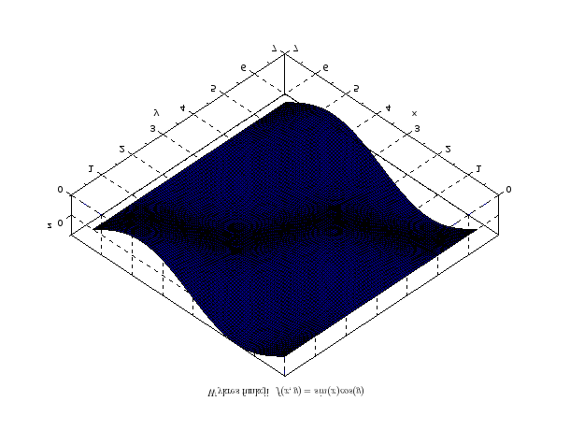Rys. 5: Wizualizacja przebiegu funkcji dwu zmiennych za pomocą komendy plot3d

2.2.1 Listing kodu źródłowego
//Program obrazujący wykresy funkci f(x,y)=sin(x)cos(y)
x = linspace(%eps,2*%pi,100)';
y = linspace(%eps,2*%pi,100)';
z= sin(x)*cos(y');
xtitle('$\textstyle \mbox{Wykres funkcji } f(x,y)=sin(x)cos(y)$','x','y','z')
plot3d1(x,y,z) //plot3d(x,y,z) dla drugiego wykresu
xset('colormap',jetcolormap(1024))
xgrid

2.2.2 Zadanie do przeanalizowania
Korzystając z funkcji do generowania wykresów trójwymiarowych plot3d1, wykreślono i sformatowano wykres funkcji, który w układzie współrzędnych sferycznych prezentuje unormowaną charakterystykę mocy dla elementarnego źródła promieniowania, jakim jest dipol Herza: 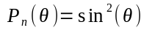, dla θ z przedziału [0, π] oraz Φ z przedziału [0, 2π].

Na Rys.6 przedstawiono wizualizację danej funkcji.
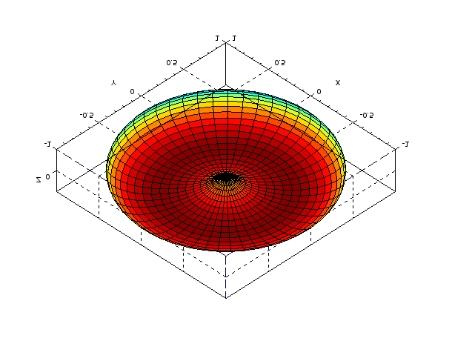Rys. 6: Wykres funkcji , dla θ z przedziału [0, π] oraz Φ z przedziału [0, 2π]

2.2.3 Listing kodu źródłowego
theta=linspace(0,%pi,50)';
phi=linspace(0,2*%pi,50)';
//definicja funkcji, reprezentującej charakterystykę mocy w ukł. wsp. sferycznych,
// i jednoczesna zamiana współrzędnych sferycznych na kartezjańskie
deff("[x,y,z]=scp(theta,phi)",["x=(sin(theta)^2).*sin(theta).*sin(phi)";..
"y=(sin(theta)^2).*sin(theta).*cos(phi)";..
"z=(sin(theta)^2).*cos(theta)"])
//funkcja ułatwiająca konstrukcję powierzchni wykresu, opisanej (w przykładzie)
// definicją zmieniającą współrzędne układu sferycznego na kartezjański
[Xf,Yf,Zf]=eval3dp(scp,theta,phi);
//ustawienie mapy kolorów na wykresie
xset("colormap",jetcolormap(64))
//można jeszcze użyć innych profili kolorów: autumncolormap, bonecolormap,
// coolcolormap, coppercolormap, graycolormap, hotcolormap, hsvcolormap,
// jetcolormap, oceancolormap, pinkcolormap, rainbowcolormap,
//springcolormap, summercolormap, whitecolormap, wintercolormap
plot3d1(Xf,Yf,Zf)
xgrid()

3. Pętle programowe i instrukcje warunkowe

3.1. Pierwsze zadanie do rozwiązania
Wykorzystując operacje na macierzach, napisać 4 przykładowe skrypty demonstrujące działanie pętli programowych: for i while oraz instrukcji warunkowych: if oraz select case.

3.1.1 Listingi kodów źródłowych
//---przykład zastosowania instrukcji select-case-----------
x =1:1:3;
for i=1:1:3
a = x(i);
select a
case 1
disp("opcja 1");
case 2
disp("opcja 2");
case 3
disp("opcja 3");
end
end

//------prykład zastosowania petli for------
E = zeros(100)

for i=1:1:10
for j=1:1:10
E(i,j) = i*j;
end
end

//---przykład zastosowania instrukcji if---
A = zeros(11);
B = zeros(11);
C = zeros(11);

for i=1:1:11
if(i<=4)
A(i) = i;
else
B(i) = i;
end
end

//---przykład na instrukcje while----
i = 1;
x = 0:1:15;
//D = zeros(11);
while(x(i)<11)
disp("*");
i = i+1;
end

3.2. Drugie zadanie do rozwiązania
Napisać skrypt, w którym należy:
• utworzyć macierz elementów losowych o rozmiarze 5x5 i wartościach z przedziału [0,10);
• wyliczyć liczbę elementów: a) większych od 5; b) mniejszych lub równych 1;
• wyliczyć procent, jaki stanowią elementy: a) większe od 5; b) mniejszych lub równych

W Tabeli 1. przedstawiono przykładową wygenerowaną macierz elementów losowych.

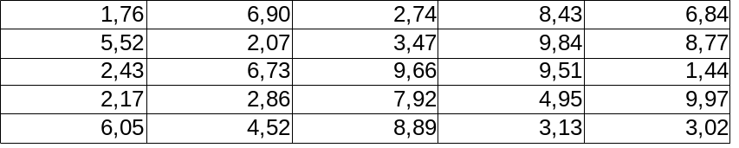Tabela 1: Macierz elementów losowych

Przykładowy komunikat zwrotny wyświetlony w konsoli:
Liczb wiekszych od 5 jest: 13,000000, mnejszych badz rownych 1 jest:0,000000.
Liczby wieksze od 5 stanowaia 52,000000 a mnejsze badz rowne 1 stanowia: 0,000000

3.2.1 Listing kodu źródłowego
//--prykład z mocierzą liczb losowych---
a= (10-%eps)*rand(5,5);
b = 0;
c=0;
d=0;
e=0;
for i=1:+1:size(a,'*')
if a(i)< 1 | a(i) == 1 then
b=b+1;
elseif a(i) > 5 then
c=c+1;
end
end

d=(b/size(a,'*'))*100;
e=(c/size(a,'*'))*100;

printf("Liczb wiekszych od 5 jest: %f, mnejszych badz rownych 1 jest:%f.\nLiczby wieksze od 5 stanowaia %f a mnejsze badz rowne 1 stanowia: %f ",c,b,e,d)

4.Wnioski
Dzięki narzędziu Scilab mamy możliwość generowania wykresów dwu i trójwymiarowych. Program umożliwia zmianę stylów wykresów, prawie w nieograniczonym stopniu. Przy generowaniu wykresów należy zwrócić uwagę na poprawność operacji macierzowych, oraz skalarnych.
Dostępne w środowisku pętle i instrukcje umożliwiają realizację zadań w bardzo prosty sposób. Składnia programu jest podobna do składni języka C, dzięki czemu jest intuicyjna dla przeciętnego użytkownika.

